大城依子先生から学ぶ
ダルクローズメソッド

リトミックの楽しさ、奥深さをもっとたくさんの皆さんに知って欲しいと継続して長野に来てい
ただいている大城先生の今年度２回目の講座です。経験者も初めての方も楽しく学べます。
どうぞお誘い合わせの上ご参加ください。
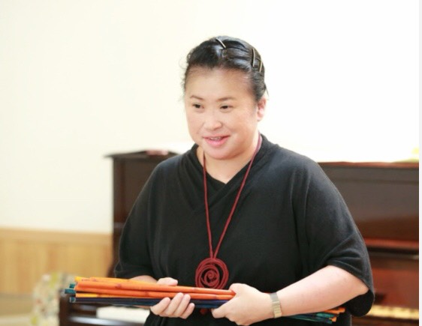

講師 大城依子（おおき よりこ）
国立音楽大学教育音楽学科リトミック専攻卒業。
ピツバーグ・カーネギーメロン大学（アメリカ）にて
ダルクローズ国際サーティフィケイト取得。／ジュネーヴ・
ジャック＝ダルクローズ研究所（スイス）においてダルク
ローズ国際ライセンス取得。
／ダルクローズ国際免許制度登録講師。

日時 ２０２３年１１月２９日（木） 10:00〜12:00 13:15〜15:15

場所 長野市芸術館 リハーサル室 （地下１階）

受講費 午前午通し ５０００円 ＊会員割引あり
午前（午後）のみ ３０００円
申込先 ０９０−２９０５−７５６２（キタジマ）yumikitajima@icloud.com

＊申し込み締切 １1月2６日（日） （ただし定員になり次第締め切らせていただきます。）
＊申し込みのご連絡の際に受講費のお支払い方法をお伝えします。
＊講座で使われる楽譜等のコピーはご遠慮ください。
（受講者の数だけしか用意していません）

